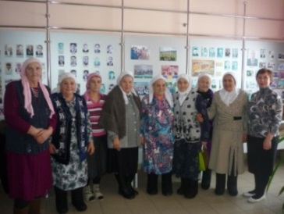
14 январь көне китапханәче Сәлимуллина Ф.В.балачагы сугыш елларына туры килгән өлкәннәр белән «Сезнең тормыш-үзе батырлык”дигән темага очрашу үткәрде.

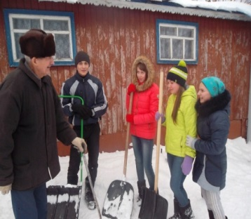
12-13 январь көннәрендә 9-10 класс укучылары сугыш кайгысы күргән ялгыз өлкәннәргә барып тирә-юньнәрен кадан чистартуда булыштылар.

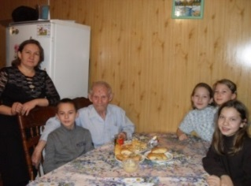
Башлангыч класс укучылары балаларына кунакка кайткан сугыш ветераны,ветеран-укытучы Утяшев Асаф бабайның өенә барып хәлен белеп кайттылар.

